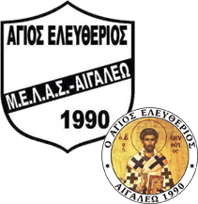
ΑΙΓΑΛΕΩ 10 ΙΑΝ 2023
Προς: Τα Μέλη του Συλλόγου

ΠΡΟΣΚΛΗΣΗ
Το Δ.Σ του Μ.Ε.Λ.Α.Σ Ο ΑΓΙΟΣ ΕΛΕΥΘΕΡΙΟΣ σας προσκαλεί να λάβετε μέρος στην ετήσια Γενική Συνέλευση, των μελών του.
H Γ.Σ. θα πραγματοποιηθεί την Κυριακή 29-01-2023 και ώρα 06:30 μ.μ. στο 6ο ενιαίο λύκειο Αιγάλεω
ΘΕΜΑΤΑ ΗΜΕΡΗΣΙΑΣ ΔΙΑΤΑΞΕΩΣ
- Επικύρωση πρακτικών προηγούμενης Γ.Σ.
- Έκθεση πεπραγμένων Δ.Σ. (Διοικητικά - Οικονομικά)
- Έκθεση Ελεγκτικής Επιτροπής
- Έγκριση πεπραγμένων & απαλλαγής του ΔΣ
- Κατάθεση και έγκριση Απολογισμού 2022
- Κατάθεση και έγκριση Προϋπολογισμού 2023
Δικαιούχοι ψήφου στη Γενική Συνέλευση είναι τα Μέλη που έχουν τακτοποιήσει τις Οικονομικές τους υποχρεώσεις προς το Σύλλογο.
Σε περίπτωση μη απαρτίας η Γ.Σ. θα πραγματοποιηθεί την επόμενη Κυριακή 5-02-2023 στον ίδιο χώρο και την ίδια ώρα.
Για το Διοικητικό Συμβούλιο
Ο ΠΡΟΕΔΡΟΣ 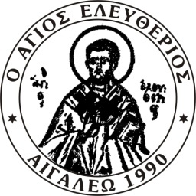 Ο ΓΕΝ. ΓΡΑΜΜΑΤΕΑΣ
ΔΗΜΗΤΡΗΣ ΜΕΤΑΞΑΣ ΑΓΓΕΛΙΚΗ ΓΕΩΡΓΙΟΥ

